Упражнение «Мой портрет в лучах солнца»
1 занятие: Упражнение «Мой портрет в лучах солнца».
Цель: способствовать углублению процессов самораскрытия, учить находить в себе главные индивидуальные особенности, определять свои личностные особенности.
Материал: лист бумаги и ручка или карандаши для каждого участника.
Задание: – Нарисуйте солнце, в центре солнечного круга напишите свое имя или нарисуйте свой портрет. Затем вдоль лучей напишите все свои достоинства, все хорошее, что вы о себе знаете. Постарайтесь, чтобы было как можно больше лучей.
Это будет ответ на вопрос: «Почему я заслуживаю уважения?» 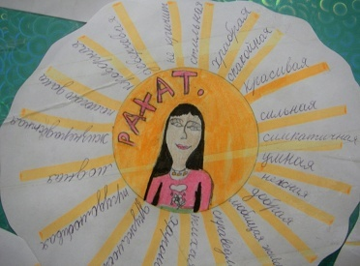

2 занятие: Упражнение «Цветок качеств».
Задание: Нарисуйте цветок самых важных качеств человека. Число лепестков зависит от количества качеств, которые вы сочтете самыми необходимыми для жизни. Каждое качество должно быть записано на отдельном листке. Затем раскрасить свои лепестки-качества. Напишите список качеств, которые вы считаете самыми необходимыми для жизни.
